王安公司（Wang Laboratories）

　　1951年，王安离开哈佛大学，以仅有的600美元，创办了王安实验室(Wang Labortories)。1954年，搬到坎布里奇。次年，实验室改组为王安股份有限公司。这期间，王安用存储磁芯、移位寄存器、逻辑电路等元件设计脉冲协调计数装置。50年代末起，王安公司开发半自动照相排字系统。随后，王安转向台式计算器的开发。60年代，王安公司的计算器独步天下。1970年起，随着英特尔芯片的问世，整个计算器市场突变，王安公司的计算器市场已遭四面围攻。王安做一个令人吃惊的行动：全面撤出计算器市场。后来果真不出所料，整个世界的计算器市场在芯片的枪林弹雨中几乎流血漂杵，王安凭先见之明，躲过一次大劫。

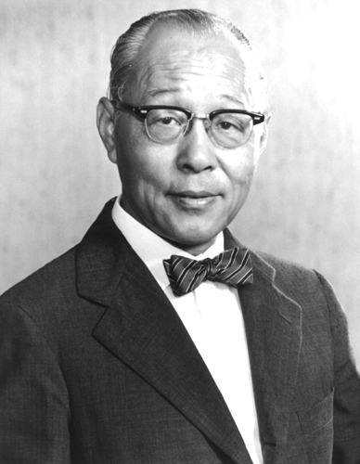

　　1971年11月，公司推出1200型文字处理机。这是当时世界上最先进的文字处理设备。马上引起新闻界的高度兴趣，当时正因心脏病住院的小托马斯·沃森看到报纸上的消息时，据说脸色大变，立刻昏厥过去。1972年，王安公司推出改进型的2200文字处理系统(WPS)，从此WPS一词正式出现，在短短的几年内变成家喻户晓的名词。针对越来越激烈的竞争局面，王安公司调策略，决定新一代WPS的重点不是在打字机上，而是调转头来，把注意力集中在秘书们对机器的要求上。1976年6月，当世界首次文字处理机展销会在纽约开幕时，王安公司展出全新的文字处理系统，成为展销会的最轰动的事件。这套售价高达3万美元的文字处理系统终于使秘书可以随时随意在显示器上修改、编辑文本了。1978年，王安公司已成为世界上最大的WPS生产厂家。



　　1979年，一家叫微处理(Micropro)的公司推出第一个文字处理软件"文字之星"(WordStar)，第二年另一家公司推出"文字完美"(WordPerfect)软件。这两种软件仿佛是鸟之双翼，使王安的文字处理系统一飞冲天。1983年，王安公司营业额猛增至15亿美元，位居全美电脑公司第七位。在《福布斯》杂志的"美国400名最富有的人物"名单上，个人财富一度达到20亿美元，为全球第五富翁及华人首富。王安公司在全球103个国家建立540个办事处，在全世界的办公室里掀起一场革命。就像当年工程师们有了袖珍计算器就扔了计算尺一样，数以百万计的文秘人员也淘汰了打字机。有人说，WPS的"W"也可以是"Wang"，因而文字处理单位又可叫"王氏处理系统"。1986年，王安出版了他的自传《教训》(Lessons)，回顾了自己与IBM公司抗争的经历。这时PC来了，王安公司已不能像当年扔掉计算器一样，寻找新的战略转折点了。1985年，王安公司首次出现亏损，其后持续下滑。1990年，王安因癌症病逝，此时帝国已摇摇欲坠。92年，公司宣布破产保护。此后调整业务重点，以服务为主，逐步走出困境，走回健康发展之路。1999年，终被人购并。

Wang Laboratories filed for bankruptcy protection in August 1992. After emerging from bankruptcy, the company eventually changed its name to Wang Global. In 1999, Wang Global was acquired by Getronics of The Netherlands.

目录

* • [王安公司主要资料](http://www.techcn.com.cn/index.php?doc-view-136375.html#1)
* • [王安：王安电脑公司的创始人](http://www.techcn.com.cn/index.php?doc-view-136375.html#3)
* • [接班人成为公司掘墓人--华人王安失败之教训](http://www.techcn.com.cn/index.php?doc-view-136375.html#5)
* • [短暂的辉煌——追忆王安电脑公司的兴衰](http://www.techcn.com.cn/index.php?doc-view-136375.html#7)
* • [王安公司兴衰中的文化反思](http://www.techcn.com.cn/index.php?doc-view-136375.html#9)
* • [MBA案例](http://www.techcn.com.cn/index.php?doc-view-136375.html#11)
* • [王安公司申请破产保护的背后](http://www.techcn.com.cn/index.php?doc-view-136375.html#13)
* • [相关链接](http://www.techcn.com.cn/index.php?doc-view-136375.html#15)
* • [参考文献](http://www.techcn.com.cn/index.php?doc-view-136375.html#17)

[[显示部分][显示全部]](javascript:void(0);)

王安公司主要资料[回目录](http://www.techcn.com.cn/index.php?doc-view-136375.html" \l "section)

Wang Laboratories

Type Incorporation

Founded Cambridge, Massachusetts, USA (1951)

Headquarters Tewksbury, Massachusetts, USA (1963–1976)

Lowell, Massachusetts, USA (1976–1997)

Key people Dr. An Wang (Founder)

Industry Computer hardware

Products Word Processors, Minicomputers, Microcomputers

王安：王安电脑公司的创始人[回目录](http://www.techcn.com.cn/index.php?doc-view-136375.html" \l "section)

　　王安祖籍江苏昆山，1920年出生于上海，先后于上海交通大学、哈佛大学就读，于1948年获哈佛博士学位。不久，他发明"磁芯记忆体"，大大提高了电脑的贮存能力。1951年，他创办王安实验室。1956年，他将磁芯记忆体的专利权卖给国际商用机器公司，获利40万美元。雄心勃勃的王安并不满足于安逸享乐，对事业的执着追求使他将这40万美元全部用于支持研究工作。1964年，他推出最新的用电晶体制造的桌上电脑，并由此开始了王安电脑公司成功的历程。   
　　王安公司在其后的20年中，因为不断有新的创造和推陈出新之举，使事业蒸蒸日上。如1972年，公司研制成功半导体的文字处理机，两年后，又推出这种电脑的第二代，成为当时美国办公室中必备的设备。对科研工作的大量投入，使公司产品日新月异，迅速占领了市场。这时的王安公司，在生产对数电脑、小型商用电脑、文字处理机以及其它办公室自动化设备上，都走在时代的前列。   
　　当然，任何公司的发展都不会是一帆风顺的，王安公司也不例外。早在60年代中期，由于公司初期生意不错，而老板王安博士又雄心勃勃，想与电脑行业霸主IBM公司一争雌雄，导致公司业务扩张过快。公司实力难以承受这么大的压力，只能四处借贷。最终负债累累。1967年8月23日，公司在债权银行的压力下，只能发行250万美元的股票来偿还债务。令人意想不到的是，这竟然成为王安公司飞黄腾达的起点。原来，由于公司业绩很好，深受大众信赖，公司股票以每股12 5美元上市，当天收盘的股价竟高达40 5美元。一日之间，王安家族成为拥有帐面财富达5000万美元的超级富豪。

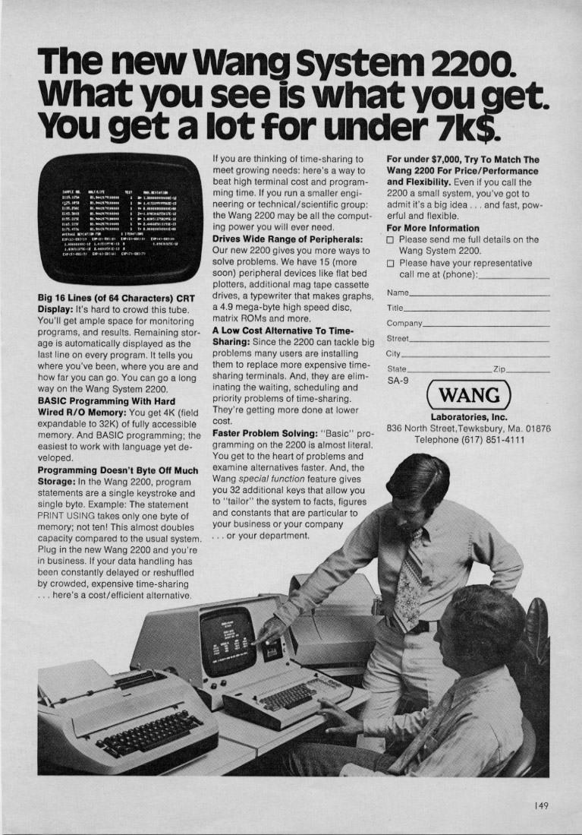

　　至1986年前后，王安公司达到了它的鼎盛时期，年收入达30亿美元，在美国《幸福》杂志所排列的500家大企业中名列146位，在世界各地雇佣了3 .15万员工。而王安本人，也以20亿美元的个人财富脐身美国十大富豪之列。1986年7月4日纽约自由女神100周年纪念仪式中，王安被选为全美最杰出的12位移民之一，接受了里根总统颁发的“自由奖章”。获此特殊奖章的华人，只有王安和建筑大师贝聿铭。1988年，王安再获殊荣，被列入美国发明家名人堂。美国的这一名人堂自1901年创建以来，只有爱迪生等68人入选。  
　　然而，幸运并非总是眷顾着王安公司。在80年代末期，几乎与王安患上绝症的同时，王安公司也由于一连串的重大失误，由兴盛走向衰退。至1992年6月30日，王安公司的年终盈利降至19亿美元，比过去4年总收入额下降了16 6亿美元。同时，王安公司的市场价值也从56亿美元跌至不足1亿美元。4年前，鼎盛时期的王安公司雇员达3.15万人，现在却将减至8000人。正如十几年前王安公司神奇的崛起一般，它又以惊人的速度衰败了。   
　　实际上，早在3年前，王安公司就已陷入了资金匮乏的困境中，但那时王安的儿子王烈仍然对公司的前景充满信心。"我们拥有30亿美元的年收入，决不可能垮台。"王烈自信地说道。   
　　事实证明，他错了，王安公司的产业损失相当惨重，在他们申请《破产法》第十一章"破产保护"之前3个月的痛苦煎熬中，王安公司没有得到新的投资者，深陷在债务的困境中。王安公司似乎在劫难逃，将近全部资产四分之一的巨额损失赫然逼近。这时的王安公司面临着违反银行债务协定的危险，该协定要求公司至少保持一个最低资产净值。即使王安公司能够成功地重组债务，也会规模锐减，甚至不能继续从事电脑行业。如此悲惨的处境将使王安公司5000名职工失业，而且，王安公司的股东们也损失惨痛——包括王安家族本身，他们曾拥有价值近16亿美元的股票。一个辉煌灿烂的帝国梦想破灭之后，"竟是一个多么黯淡无奈的尾声啊！

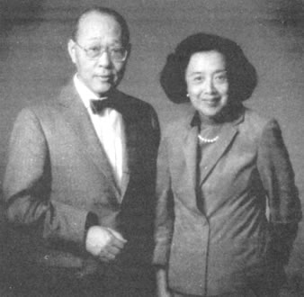

　　是什么使一个强大而繁荣的年轻电脑帝国在短短的五六年中崩溃了呢?当然，原因是复杂的。首先是王安未能激流勇退，推出新人。晚年的王安失去了蓬勃向上的进取精神，在经营上固步自封，判断力趋向迟钝，使公司失去了原有的日新月异的优势，可谓王安公司衰落的原因之一。以他的天才，居然没有发现向更廉价和多功能化方向发展的个人电脑，必将淘汰他的功能单一的文字处理机和大体型的微机。当IBM等公司致力发展个人电脑之际，王安却不听下属劝告，拒绝开发这类产品。当电脑行业向更开放、更工业化、标准化的方向发展时，王安却坚持自己老一套的专有的生产线。这时王安公司的产品不但未赶上发展兼容性高的个人电脑这一电脑新潮流，而且失去了王安电脑原有的宝贵特征和性能。在电脑这一高科技含量且高速发展的行业中，新产品开发与市场脱离必然导致一个公司的失败。   
　　此外，王安公司衰落的另一重要原因是背离了现代化企业"专家集团控制，聘用优才管理"的通用方式，反而像许多华人企业一样，延续传统的家族管理方式，任人唯亲，造成用人不当。1986年11月，王安以"虎父无犬子"的心态，不顾众多董事和部属的反对，任命36岁的儿子王烈为公司总裁，其实王烈出掌研究部门时就表现不佳，1983年他宣布推出的10馀种产品无一兑现。由于他才识平庸，缺乏父辈的雄风，加之不很了解公司业务，令董事会大失所望，一些追随王安多年的高层管理人员愤然离去，公司元气大伤。从1986年底王烈赴任至1988年中，仅1年多时间，公司的财务状况急剧恶化，1988年的亏损额高达4 24亿美元。1989年9月，病危之中的王安，不得不亲自宣布王烈辞职，另请高明。1990年王安去世后，王安公司每况愈下，不仅逐渐失去市场，也逐渐失去了顾客的信心。   
　　还有，在最后关键性的3年中，公司决策羁于优柔寡断，没有作出坚决的选择，迅速降低产品成本。他们没有生产出为更多客户所期待的新产品，反而通过对已售出产品的维修，软体换代和其它附加费从顾客兜 榨取钱。这种只顾眼前利益、损伤公司形象、消蚀"上帝"信任的做法，也必然会将公司引向末路。   
　　据《亚洲华尔街日报》分析，王安公司对其客户基础造成的最大伤害，是该公司近年来大幅度提高了维持电脑运行所必须的更换软体的费用。无论谁购买了王安公司的大型微机，都必须支付5000美元的费用，而以前这项费用只需1000美元。   
　　王安公司与那些王安电脑的销售公司的关系也极度恶化，那些公司专向有特别要求的客户出售特制的王安电脑系统。当这些公司因为技术方面的问题用电话询问王安公司的工程师时，竞要每次收费175美元。凡此种种，不但失去了顾客的信任，而且极大地伤害了合作伙伴，最终导致了无可挽回的衰败，这就是王安的惨剧。   
　　爱德华 米勒是著名的经营专家，他曾屡屡挽救濒临绝境的公司。1989年9月3日，垂暮多病的王安博士亲自下令大儿子辞职，并高薪聘请米勒接任这一职务。米勒向王博士表示了坚定的信心，当时，他简直被当成了王安公司的救世主。他订下3年契约帮助王安公司重整旗鼓，年收入100万美元。他的加入给股民又一次带来了希望，王安公司的股票价格上升了25美分，达到6 25美元。   
　　米勒上任后，果然表现出了他在处理债务方面的才干，迅速缓解了致命的财务困难。1年内，他大幅减少了附有义务要求的银行债务，成功地将债务总额由5 75亿美元降至1200万美元。这部分债款大部分是靠出售分公司的资产和卖掉台湾一家工厂30％的股份所得到的资金偿付的。   
　　但是，对于电脑这一高科技的新兴产业来说，米勒有其致命的缺点——他是个新手，因此他无法有效地解决王安失败的基本问题，即促使王安实验室迅速推出新产品。由于他对电脑行业所知甚少，所以不能正确预测公司新产品的研制进度，也不能成功地组织人力物力进行研制活动。他曾许诺要生产一种能使Unix作业系统运转的工业标准电脑，但到1991年底他还未组织软体专家进行开发。他甚至声称要在原有的图文兼容机的市场基础上把公司变成一个软体公司。这一切使王安公司赶上世界潮流的机会再次丧失了。

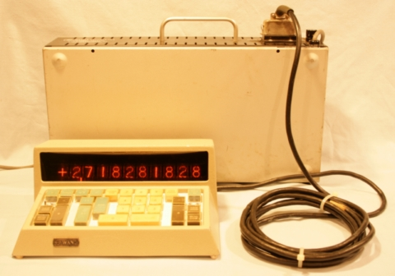

　　原有客户已逐渐用个人电脑取代了王安公司的文字处理机，而其它的潜在客户中又对王安公司的发展状况心存疑虑。资讯开发顾问特纳先生说："他们失败于没有接受开放系统，而他们一旦开始着手，又落后太多。"是的，在一个高速发展的行业中，停滞不前甚至进步缓慢都将使企业为时代所淘汰。   
　　另外，米勒也没有保住公司赖以生存的基础——客户的信任。他在某些方面行动太迟缓了。例如，本来事先决定裁减1000名雇工，可是直到几个月后使公司元气大伤的停工之后，他才将其付诸实施。许多伤害顾客的规定和做法，也未能被尽早地禁止。这样的后果是显而易见的：一个没有客户的公司是无法生存的。   
　　而且，米勒错误地估计了所面临的严峻形势，他一厢情愿地盲目乐观，甚至就在王安公司宣布其巨额损失之前仅几刻钟，他还在预告利润的回升。   
　　无论如何，爱德华 米勒没有成为王安公司的"救世主"，致命的债务和一连串的决策失误，使公司一次次错过了重振雄风的良机，机会转瞬即逝，造成的损失则已是不可挽回了。   
　　仅仅10年之前，也就是80年代初期，王安公司的股票曾在相当长的时间保持在顶峰的42 5美元。这样的鼎盛时期实在太短暂了，当王安公司山穷水尽，前途黯淡的财务状况曝光后，王家B种普通股票在纽约证券交易所由1992年2月份的75美分，一天就下降了37 5美分。在这之前股市疯狂的3天中，有超过800万美元的股票易手。   
　　在百般无奈之中，爱德华 米勒申请了破产保护。他说，提出破产保护是为了使王安公司继续经营，并实行重组。重组后的王安公司将成为更精简、更专业化而且更具竞争性的公司，员工将由1 3万人裁至8000人。以王安公司目前财务和经营状况，要想实行重组，扭转公司的亏损局面，甚至要想使王安公司继续存在下去，申请破产保护是唯一的出路。重组后王安公司，重点将不再是电脑硬体的研制和生产，而是转向软体的开发和向客户提供各种服务。   
　　按照美国的破产法，申请减产保护并不等于破产。众多的中国人仍怀着善意在关注着王安公司的动向。毕竟，王安作为一个中国人，开拓了为千千万万中国人自豪的事业，取得了举世瞩目的伟大成就。因此，对王安公司，中国人有着一种特殊的感情。他们不希望看到王安博士以一生心血浇灌的美丽梦想如此地破灭，他们期待着王安公司打个漂亮的翻身仗，创造东方的又一奇迹。

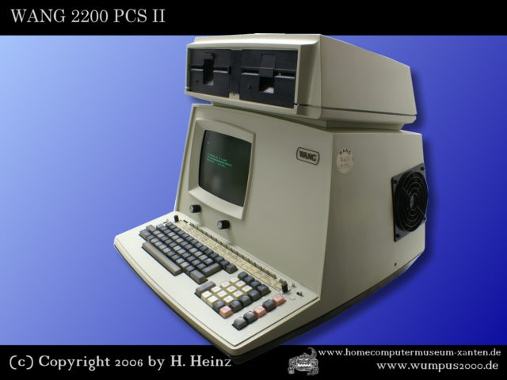

　　然而，愿望是美好的，现实则是严峻的。呈现在王安公司面前的，是一条看不清终点的路。评点   
　　王安，一个到美国闯天下的中国人，用短短20多年的奋斗，创造了一个价值几十亿美元的现代神话。而在短暂的辉煌之后，仅仅不到10年的时间，这个神话又破灭了，为什么呢?这就是人才的重要性，尤其是一个大企业领导人的作用的体现。   
　　王安公司经历了3位总裁，3位总裁不同的才干和风格，对应着公司不同的发展阶段。首先是王安本人，青年乃至中年的王安，雄心勃勃，有胆有识。他作为一个电脑博士，有常人难以比拟的创造性。而这种独到的创新能力对电脑这个日新月异的行业来说是必不可少的。这个阶段的王安公司也因此以惊人的速度崛起了。晚年的王安，不但夫去了敏锐的判断力，而且故步自封，刚愎自用，成为事业发展的障碍，王安公司也因此失去了电脑行业中领先的地位，开始走向衰落。   
　　如果这时的王安能够幡然醒悟，那么王安公司必然会柳暗花明了。可惜，他任人唯亲，育目地让大儿子接替自己。这第二任总裁才识平庸，毫无特长，不但不能弭补过去的失误，而且使公司雪上加霜，江河日下。   
　　这时，公司的第三位总裁爱德华 米勒出现了。多次受命于危难之中的米勒本应是个恰当的人选。但是，人们忽略了他对电脑行业一窍不通这一致命缺陷。虽然债务处理方面的特长帮助王安公司成功地减少了债务，但是，电脑企业兴盛的根本应是开发产品，增加收入，这对于米勒来说，实在是强人所难了。所以，他终于没有成为王安公司的"救世主".   
　　由此可见，王安公司短短几十年中戏剧性的发展变化实在理所必然了。这深刻的教训，今天的我们，更要引以为戒。

接班人成为公司掘墓人--华人王安失败之教训[回目录](http://www.techcn.com.cn/index.php?doc-view-136375.html" \l "section)

  王安是华人的奇迹。这种奇迹不仅在于他创立了美国最优秀的公司之一─王安公司，也在于他培养出了很多优秀的企业家。比如目前领导思科公司所向披靡的首席执行官钱伯斯，就是从王安公司出来的。  
   当然，当钱伯斯决定离开王安的时候，已经是 1991 年，此时的王安已江河日下。而四年后，当思科的总裁唐"瓦伦丁（Don Valentine）将首席执行官的位置让给钱伯斯时，他对思科的全体职工说: 钱伯斯将会使思科无往而不胜。  
   我们很难设想，如果钱伯斯做了王安公司的首席执行官会怎么样，但这段历史至少说明一点: 王安公司的衰落并不是因为没有人才，也不完全是因为技术问题。有人说，王安衰落是因为没有抓住个人电脑这一历史机遇，但这只说对了一半。  
   1971 年，王安公司推出了当时世界上最先进的文字处理机─1200 型文字处理机。到 1978 年，王安公司已经成了全球最大的信息产品商，王安个人财富一度超过 20 亿美元。在 1985 年《福布斯》 “美国 400 名最富有的人物”名单上，王安位居第 8。  
   文字处理机是计算机走向 PC 的关键一步。然而，王安本人却不怎么看得起PC，对苹果等公司在 PC 上的努力不屑一顾。所以，当 PC 很快成长起来，并把王安赖以生存的“2200 型”和“文字处理机”挤出市场后，王安如梦初醒，立即予以反击。很快，王安就生产出了性能可靠、速度超过 IBM 产品 3 倍的 PC，他又赢了。  
   既然技术潮流中王安赶上来了，在人才方面王安更是精英云集，那么王安公司又输在哪里呢？毕竟，王安公司最后的结局是: 1992 年宣布破产保护，公司股票价格由全盛时期的 43 美元跌到 75 美分。

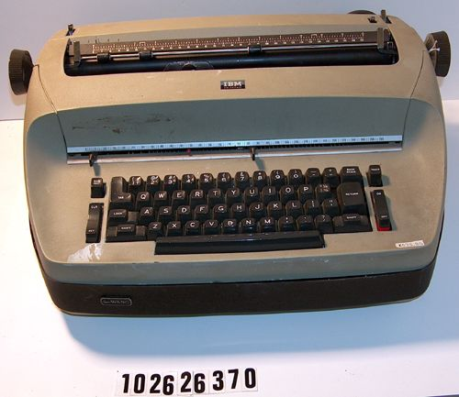

   问题出在华人公司普遍面临的一个基本问题: 权谋管理与接班人危机！王安 24 岁赴美，在应聘 IBM 时备受侮辱。王安开公司后，很重要的目的之一，就是想改变华人在美国的形象。这种自尊与复仇心理既体现在他坚持用中国名字命名公司，也体现在他的管理方式上。众所周知，王安实验室的“三剑客”考布劳、斯加尔和考尔科尽管才华横溢，但却相处得并不好。王安不仅没有设法通过战略设计与制度安排，将他们统一在公司的战略目标下，而且让他们各自负责一个项目，鼓励他们三人相互竞争，王安从这些项目中选择最好的新产品投放市场。  
   同样，为王安成功立下汗马功劳的约翰　卡宁汉，很受王安的器重，成为唯一一位王安家族之外能影响王安决策的人。卡宁汉之所以被重用，除了才华外，最重要的是他对王安的要求总是洗耳恭听，也从来没有对王安的领导位置提出过挑战。当时很多人都认为，卡宁汉是能够引导王安公司迈进 21 世纪的最佳人选。然而，他却并没被推上至高宝座，原因很简单: 他不是王安家族的成员！  
   在这一点上，王安并不讳言，他坦然对媒介说: “我是公司的创始人，我要保持我对公司的完全控制权，使我的子女能有机会证明他们有没有经营公司的能力。”1986 年 1 月，王安任命 36 岁的儿子王列为公司总裁。  
   事实上，在这之前，王列就已经在负责公司的业务了。与传说中有关王列的描述不同的是，真实的王列并非一无是处。年青气盛的他提出了很多创造性的主张。比如，他让考布劳三人统一思想，停止开发那些互相之间不能匹配的产品。他认为，计算机和办公自动化未来的出路在于系统化，在于整个系统互相配合和补充，而不在于单一产品的功能。  
   他的想法受到了公司不少人的拥护。然而，王列哪里有他父亲那种个人权威与管理能力？1984 年，斯加尔决定离开王安实验室。1985 年，考尔科也离开了王安实验室。考布劳、斯加尔、考尔科三人可以说是实验室的三根支柱，他们为公司带来了几十亿美元的利润，然而他们三人都离开了。与其说他们是因为受不了王列的工作方式而离开，不如说他们只能在王安这种“强人”领导下才能相安无事。至于王安公司在技术上走封闭的道路，我觉得只是王安衰落的一种催化剂罢了。走封闭路线固然不对，但后来同样走封闭路线的苹果，在失败之后为什么又可以东山再起呢？IBM 在大型机失败后亏损上百亿，但为什么 IBM 今天依然辉煌？  
   同样，把位置传给儿子，也并不必然导致公司的衰亡。IBM 的沃森、摩托罗拉的高尔文不也把公司传给了儿子？这里的关键是，在公司兴盛时你所做的一切，决定了你留给儿子什么。而你留下了什么，子女就继承什么！  
   IBM 的沃森留给儿子的是著名的“IBM 之道”: “尊重个人、高品质的客户服务、产品精益求精”。摩托罗拉的高尔文留给儿子的是公司的价值观: “对人永远的尊重，保持高尚的操守”。而王安留给儿子的是什么？是权谋管理的文化遗产，以及对企业绝对的控制权！  
  “富不过三代”，这是压在中国企业家头上的一个历史宿命。王安之败告诉我们，如果接班人成为公司掘墓人，那么这种宿命很可能是在公司兴盛的时候就已经注定了。而目前正红的那些著名企业，有多少能够摆脱这种宿命？这取决于他们的领导人今天所做的一切！你选择了什么，你的未来就是什么！

短暂的辉煌——追忆王安电脑公司的兴衰[回目录](http://www.techcn.com.cn/index.php?doc-view-136375.html" \l "section)

王安是来自上海的移民，自幼聪明非凡，先后于上海交通大学、哈佛大学就读，于1948年获哈佛博士学位。不久，他发明"磁蕊记忆体"，大大提高了电脑的贮存能力。1951年，他创办王安实验室。1956年，他将磁蕊记忆体的专利权卖给国际商用机器公司，获利40万美元。雄心勃勃的王安并不满足于安逸享乐，对事业的执着追求使他将这40万美元全部用于支援研究工作。1964年，他推出最新的用电晶体制造的桌上电脑，并由此开始了王安电脑公司成功的历程。  
王安公司在其后的20年中，因为不断有新的创造和推陈出新之举，使事业蒸蒸日上。如1972年，公司研制成功半导体的文字处理机，两年后，又推出这种电脑的第二代，成为当时美国办公室中必备的设备。对科研工作的大量投入，使公司产品日新月异，迅速占领了市场。这时的王安公司，在生产对数电脑、小型商用电脑、文字处理机以及其他办公室自动化设备上，都走在时代的前列。  
当然，任何公司的发展都不会是一帆风顺的，王安公司也不例外。早在60年代中期，由于公司初期生意不错，而老板王安博士又雄心勃勃，想与电脑行业霸主IBM公司一争雌雄，导致公司业务扩张过快。公司实力难以承受这么大的压力，只能四处借贷。最终负债累累。1967年8月23日，公司在债权银行的压力下，只能发行250万美元的股票来偿还债务。令人意想不到的是，这竟然成为王安公司飞黄腾达的起点。原来，由于公司业绩很好，深受大众信赖，公司股票以每股12 5美元上市，当天收盘的股价竟高达40 5美元。一日之间，王安家族成为拥有账面财富达5000万美元的超级富豪。

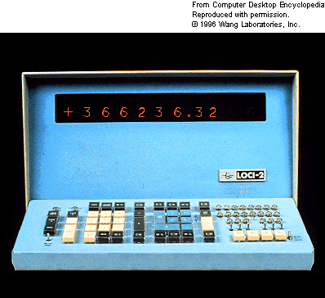

至1986年前后，王安公司达到了它的鼎盛时期，年收入达30亿美元，在美国《幸福》杂志所排列的500家大企业中名列146位，在世界各地雇佣了3 15万员工。而王安本人，也以20亿美元的个人财富挤身美国十大富豪之列。  
然而，幸运并非总是眷顾着王安公司。在80年代末期，几乎与王安患上绝症的同时，王安公司也由于一连串的重大失误，由兴盛走向衰退。至1992年6月30日，王安公司的年终盈利降至19亿美元，比过去4年总收入额下降了16 6亿美元。同时，王安公司的市场价值也从56亿美元跌至不足1亿美元。4年前，鼎盛时期的王安公司雇员达3.15万人，现在却将减至8000人。正如十几年前王安公司神奇的崛起一般，它又以惊人的速度衰败了。  
实际上，早在3年前，王安公司就已陷入了资金匮乏的困境中，但那时王安的儿子王烈仍然对公司的前景充满信心。"我们拥有30亿美元的年收入，决不可能垮台。"王烈自信地说道。  
事实证明，他错了，王安公司的产业损失相当惨重，在他们申请《破产法》第十一章"破产保护"之前3个月的痛苦煎熬中，王安公司没有得到新的投资者，深陷在债务的困境中。王安公司似乎在劫难逃，将近全部资产四分之一的巨额损失赫然逼近。这时的王安公司面临着违反银行债务协定的危险，该协定要求公司至少保持一个最低资产净值。即使王安公司能够成功地重组债务，也会规模锐减，甚至不能继续从事电脑行业。如此悲惨的处境将使王安公司5000名职工失业，而且，王安公司的股东们也损失惨痛——包括王安家族本身，他们曾拥有价值近16亿美元的股票。一个辉煌灿烂的帝国梦想破灭之后，"竟是一个多么黯淡无奈的尾声啊！  
是什么使一个强大而繁荣的年轻电脑帝国在短短的五六年中崩溃了呢？当然，原因是复杂的。首先是王安未能激流勇退，推出新人。晚年的王安失去了蓬勃向上的进取精神，在经营上故步自封，判断力趋向迟钝，使公司失去了原有的日新月异的优势，可谓王安公司衰落的原因之一。以他的天才，居然没有发现向更廉价和多功能化方向发展的个人电脑，必将淘汰他的功能单一的文字处理机和大体型的微机。当IBM等公司致力发展个人电脑之际，王安却不听下属劝告，拒绝开发这类产品。当电脑行业向更开放、更工业化、标准化的方向发展时，王安却坚持自己老一套的专有的生产线。这时王安公司的产品不但未赶上发展相容性高的个人电脑这一电脑新潮流，而且失去了王安电脑原有的宝贵特征和性能。在电脑这一高科技含量且高速发展的行业中，新产品开发与市场脱离必然导致一个公司的失败。  
此外，王安公司衰落的另一重要原因是背离了现代化企业"专家集团控制，聘用优才管理"的通用方式，反而像许多华人企业一样，延续传统的家族管理方式，任人唯亲，造成用人不当。1986年11月，王安以"虎父无犬子"的心态，不顾众多董事和部属的反对，任命36岁的儿子王烈为公司总裁，其实王烈出掌研究部门时就表现不佳，1983年他宣布推出的10馀种产品无一兑现。由于他才识平庸，缺乏父辈的雄风，加之不很了解公司业务，令董事会大失所望，一些追随王安多年的高层管理人员愤然离去，公司元气大伤。从1986年底王烈赴任至1988年中，仅1年多时间，公司的财务状况急剧恶化，1988年的亏损额高达4 24亿美元。1989年9月，病危之中的王安，不得不亲自宣布王烈辞职，另请高明。1990年王安去世后，王安公司每况愈下，不仅逐渐失去市场，也逐渐失去了顾客的信心。  
还有，在最后关键性的3年中，公司决策羁于优柔寡断，没有作出坚决的选择，迅速降低产品成本。他们没有生产出为更多客户所期待的新产品，反而通过对已售出产品的维修，软体换代和其他附加费从顾客兜 榨取钱。这种只顾眼前利益、损伤公司形象、消蚀"上帝"信任的做法，也必然会将公司引向末路。  
据《亚洲华尔街日报》分析，王安公司对其客户基础造成的最大伤害，是该公司近年来大幅度提高了维持电脑运行所必须的更换软体的费用。无论谁购买了王安公司的大型微机，都必须支付5000美元的费用，而以前这项费用只需1000美元。

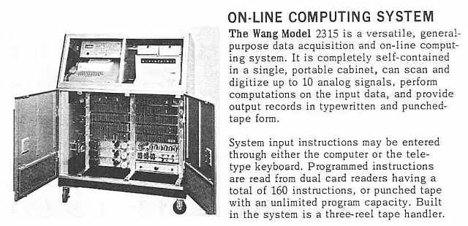

王安公司与那些王安电脑的销售公司的关系也极度恶化，那些公司专向有特别要求的客户出售特制的王安电脑系统。当这些公司因为技术方面的问题用电话询问王安公司的工程师时，竞要每次收费175美元。凡此种种，不但失去了顾客的信任，而且极大地伤害了合作夥伴，最终导致了无可挽回的衰败，这就是王安的惨剧。  
爱德华 米勒是著名的经营专家，他曾屡屡挽救濒临绝境的公司。1989年9月3日，垂暮多病的王安博士亲自下令大儿子辞职，并高薪聘请米勒接任这一职务。米勒向王博士表示了坚定的信心，当时，他简直被当成了王安公司的救世主。他订下3年契约帮助王安公司重整旗鼓，年收入100万美元。他的加入给股民又一次带来了希望，王安公司的股票价格上升了25美分，达到6 25美元。  
米勒上任后，果然表现出了他在处理债务方面的才干，迅速缓解了致命的财务困难。1年内，他大幅减少了附有义务要求的银行债务，成功地将债务总额由5 75亿美元降至1200万美元。这部分债款大部分是靠出售分公司的资产和卖掉台湾一家工厂30％的股份所得到的资金偿付的。  
但是，对于电脑这一高科技的新兴产业来说，米勒有其致命的缺点——他是个新手，因此他无法有效地解决王安失败的基本问题，即促使王安实验室迅速推出新产品。由于他对电脑行业所知甚少，所以不能正确预测公司新产品的研制进度，也不能成功地组织人力物力进行研制活动。他曾许诺要生产一种能使Unix作业系统运转的工业标准电脑，但到1991年底他还未组织软体专家进行开发。他甚至声称要在原有的图文兼容机的市场基础上把公司变成一个软体公司。这一切使王安公司赶上世界潮流的机会再次丧失了。  
原有客户已逐渐用个人电脑取代了王安公司的文字处理机，而其他的潜在客户中又对王安公司的发展状况心存疑虑。资讯开发顾问特纳先生说："他们失败于没有接受开放系统，而他们一旦开始着手，又落后太多。"是的，在一个高速发展的行业中，停滞不前甚至进步缓慢都将使企业为时代所淘汰。  
另外，米勒也没有保住公司赖以生存的基础——客户的信任。他在某些方面行动太迟缓了。例如，本来事先决定裁减1000名雇工，可是直到几个月后使公司元气大伤的停工之后，他才将其付诸实施。许多伤害顾客的规定和做法，也未能被尽早地禁止。这样的后果是显而易见的：一个没有客户的公司是无法生存的。  
而且，米勒错误地估计了所面临的严峻形势，他一厢情愿地盲目乐观，甚至就在王安公司宣布其巨额损失之前仅几刻中，他还在预告利润的回升。

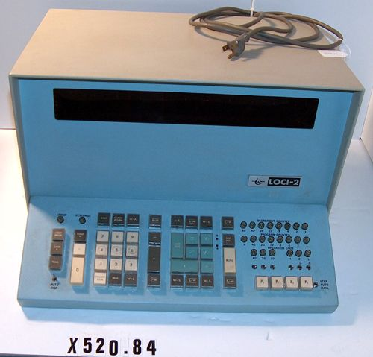

无论如何，爱德华 米勒没有成为王安公司的"救世主"，致命的债务和一连串的决策失误，使公司一次次错过了重振雄风的良机，机会转瞬即逝，造成的损失则已是不可挽回了。  
仅仅10年之前，也就是80年代初期，王安公司的股票曾在相当长的时间保持在顶峰的42 5美元。这样的鼎盛时期实在太短暂了，当王安公司山穷水尽，前途黯淡的财务状况曝光后，王家B种普通股票在纽约证券交易所由1992年2月份的75美分，一天就下降了37 5美分。在这之前股市疯狂的3天中，有超过800万美元的股票易手。  
在百般无奈之中，爱德华 米勒申请了破产保护。他说，提出破产保护是为了使王安公司继续经营，并实行重组。重组后的王安公司将成为更精简、更专业化而且更具竞争性的公司，员工将由1 3万人裁至8000人。以王安公司目前财务和经营状况，要想实行重组，扭转公司的亏损局面，甚至要想使王安公司继续存在下去，申请破产保护是唯一的出路。重组后王安公司，重点将不再是电脑硬体的研制和生产，而是转向软体的开发和向客户提供各种服务。  
按照美国的破产法，申请减产保护并不等于破产。众多的中国人仍怀着善意在关注着王安公司的动向。毕竟，王安作为一个中国人，开拓了为千千万万中国人自豪的事业，取得了举世瞩目的伟大成就。因此，对王安公司，中国人有着一种特殊的感情。他们不希望看到王安博士以一生心血浇灌的美丽梦想如此地破灭，他们期待着王安公司打个漂亮的翻身仗，创造东方的又一奇迹。  
然而，愿望是美好的，现实则是严峻的。呈现在王安公司面前的，是一条看不清终点的路。评点  
王安，一个到美国闯天下的中国人，用短短20多年的奋斗，创造了一个价值几十亿美元的现代神话。而在短暂的辉煌之后，仅仅不到10年的时间，这个神话又破灭了，为什么呢？这就是人才的重要性，尤其是一个大企业领导人的作用的体现。  
王安公司经历了3位总裁，3位总裁不同的才干和风格，对应着公司不同的发展阶段。首先是王安本人，青年乃至中年的王安，雄心勃勃，有胆有识。他作为一个电脑博士，有常人难以比拟的创造性。而这种独到的创新能力对电脑这个日新月异的行业来说是必不可少的。这个阶段的王安公司也因此以惊人的速度崛起了。晚年的王安，不但夫去了敏锐的判断力，而且故步自封，刚愎自用，成为事业发展的障碍，王安公司也因此失去了电脑行业中领先的地位，开始走向衰落。  
如果这时的王安能够幡然醒悟，那么王安公司必然会柳暗花明了。可惜，他任人唯亲，育目地让大儿子接替自己。这第二任总裁才识平庸，毫无特长，不但不能弥补过去的失误，而且使公司雪上加霜，江河日下。  
这时，公司的第三位总裁爱德华 米勒出现了。多次受命于危难之中的米勒本应是个恰当的人选。但是，人们忽略了他对电脑行业一窍不通这一致命缺陷。虽然债务处理方面的特长帮助王安公司成功地减少了债务，但是，电脑企业兴盛的根本应是开发产品，增加收入，这对于米勒来说，实在是强人所难了。所以，他终于没有成为王安公司的"救世主".  
由此可见，王安公司短短几十年中戏剧性的发展变化实在理所必然了。这深刻的教训，今天的我们，更要引以为戒。

王安公司兴衰中的文化反思[回目录](http://www.techcn.com.cn/index.php?doc-view-136375.html" \l "section)

**东方电脑天才横空出世**

　　1951年，王安在美国马萨塞诸塞州创建了王安实验室，1955年，在此基础上，创办了王安电脑公司，生产和销售计算机、联网装置和成像产品。自成立以来，公司始终遵循着王安“填补所需”的原则，不断开发出新产品，使公司迅速的发展壮大。在哈佛计算机实验室工作期间，王安研制出磁性脉冲装置，并获专利，1956年，IBM公司用50万美元买下此项专利。王安还成功研制出工程专用数字装置，如第一台纽约体育场数字显示记分板。1963年，研制出半自动排字机，使公司1964年的销售额超过100万美元。

　　1965年开始经营计算器，并且引进革新项目桌面计算器LOCI。随着计算器需求量不断增加，1967年公司转为公营，为其业务发展筹集资金。70年代中期，公司转向文字处理机市场，1976年开发了第一台屏幕显示（电视式）文字处理机，到1978年，公司已经成为屏幕显示系统最大制造商。1977年，公司引进VS微机系列——一条置于现存和未来VS计算机兼容的生产线。VS系列获得成功，文字处理机销售猛增，这些使公司收入由1980年的5.43亿美元增至1985年的24亿美元。王安公司在经历了十年的卧薪尝胆之后，于1964年销售额突破百万，开始在电脑界崭露头角。1967年公司上市，第一天开盘12.5美元，收盘40美元，成为当时股票炒得最热的公司之一。从此，这支电脑界的鲲鹏凌云展翅，一飞冲天。

**充满东方智慧的王安模式**

　　为什么王安公司会如此成功？王安说：“我的成功之道与其说在于天赋，不如说在于通情达理。所谓通情，就是通晓美国国情和世界计算机行业的行情，达理则是明澈市场经济发展的规律和原理。”

**1、快速的研发步伐**

　　王安公司的迅速崛起是靠研制和开发新产品。60年代初，公司成功研制了对数计算器，简称LOCI。这种计算器的使用更加便捷，使得1967年公司计算机销售额达到了425万美元，是上个年度的8倍。LOCI的出现引起了科学界的极大兴趣，也结束了公司十年卧薪尝胆的艰苦历程。除此之外公司还适时的推出了一系列新产品：“迷你电脑”、卡片辨认机、自动打字机、无线电打字印刷机、记录带辨认机等。新产品不断问世，使王安成为“电脑界的快枪手”70年代初，计算器市场竞争激烈，由于大规模集成电路即将问世，使得计算器市场无利可图，但在当时，计算器销售额仍然占公司营业额70%以上，在这种情况下，王安果断的决定放弃所有型号的计算器的生产和销售，转产新产品。1976年，公司推出了新一代文字处理机，这种处理机可以一次性显示半页纸印文字。1978年，又研制成功了VS微型计算机，这种产品可使顾客将数据处理和文字处理连成一体，特别适合办公自动化的需求，因此投入市场之后，很快成了抢手货。这几种新产品的开发，在几年之中为公司带来了几十亿美元的利润，使公司在美国电脑行业中稳坐第11把交椅。

**2、独特的人才利用模式**

　　王安的成功得力于人才的挖掘和使用。作为一个心怀大志的企业家，又是 一个电脑专家，王安深知要研制新产品，必须是精通计算机专业的人才，而且一个公司内人才素质的高低直接决定该公司的生存和发展。在王安实验室里，有三位杰出的计算机天才：考尔科、考布劳和斯加尔。这三个人彼此“文人相轻”，关系相处不好，王安就把他们分开，让他们分管三个研制小组，各自负责一个项目，自行研制产品，互相展开竞争，然后择优录用为新产品，并投放市场。这样既发挥了他们的才智，推动了公司的发展，也减少了彼此间的矛盾。王安还非常注意吸收别人的新成果，他认为，只要别人研制的新软件先进可靠，就应该不惜一切代价把它买下来，作为自己推销的新产品。他多次不惜重金购买知识产权，有一次曾用2500万美元从美国CGA公司购买了一种计算机“绝密”程序，第一年销售收入就达到了3600万美元，以致CGA公司大呼上当，懊悔不已。

**3、灵活、立体的经营方式**

　　王安的成功也得力于他的一套经营管理方法。在管理员工的生产上，王安主张灵活的、多层次的管理，要具体情况具体对待。对从事科研设计和产品开发的科技人员，考虑到他们的创造性强，属脑力劳动，要求自由空间多，对他们不宜有过多的条规限制，应为之提供一个比较宽松的环境，使之可以自由自在的投入工作，以最大限度的发挥其才智。而从事一般制作、安装的员工，因为机器生产的需要，工作的操作性强，彼此间的协调性强，时间限制严格，所以应制定细致的守则，严格约束他们恪守生产纪律。在经营决策上，王安主张简单明了，从不喜欢一大帮人转着圈子搞烦琐的论证和解释。他认为，一个技术问题或科学上的问题，不论多么高深复杂，一般都可以化为一种简单易懂的形式，而找到这种简单易懂的形式，往往也就找到了最佳决策的方案。在研究这类复杂问题时，必然涉及许多可变因素，即抓住诸多矛盾中的主要矛盾，或矛盾的主要方面，王安的多次正确决策都得力于他这种思维模式。

**成功背后的文化危机**

　　在王安公司鼎盛局面的背后却已经潜伏着巨大的文化危机。文化意识危机和固步自封的心态潜伏在企业管理的方方面面，傲气与名气同步增长。电脑行业的特点是产品的更新换代十分迅速，市场变化风雨难测，一旦失去超前的判断能力，就可能造成经营决策上的失误，这种失误很可能是致命的。

**1、科学家文化与商业文化的冲突**

　　以科学家、发明家身份进行商业经营的王安，骨子里秉持的是一种科学家文化，而不是商业文化。殊不知，计算机商用的浪潮已经汹涌来到了。随着办公自动化潮流的兴起，客户的兴趣转移到小型计算机和文字处理机，为了迎合客户的兴趣，一些电脑公司，如史蒂夫的、苹果电脑公司、IBM公司都积极投入到个人电脑市场，尤其是IBM公司，在美国南部的佛罗里达州的BACAKATON组织了一个与世隔绝的个人电脑研制小组，研发成功后迅速投入市场，这种电脑质量居市场之首，抢占了世界电脑市场，这对王安公司是一个沉重的打击，它挤掉了王安赖以生存的三个产品中的两个——2200型计算机和文字处理器。其实早在1979年，王安实验室负责产品计划和管理的副总裁GAGILANO就向公司建议研制个人电脑，王安的儿子也支持这一建议，但是王安的固执和保守，使他自信的认为，个人电脑和庞大的电子计算机比起来只不过是计算机业余爱好者的小玩具而已。堂堂大公司搞这种东西，是“闻所未闻的荒唐事”。导致王安公司错过了当上行业领头羊的机会，虽然此后王安认识到个人电脑市场的机会，但为时已晚，这关键的一步走错了，王安公司的衰败迹象就显露无遗。公司开始大量裁员，不得不依靠短期贷款来维持生计。1990年，70岁的王安死于癌症，由米勒任王安公司的董事长，公司损失7.16亿美元，不得不宣布破产。

**2、东西方家族经营文化的冲突**

　　公司破产不得不归咎于他所奉行的家庭经营模式。王安于1986年任命儿子王列为公司总裁，有安排三子考尼特?王做王安传播公司总裁，后又提升为王安公司副总经理。对这种人事安排，公司董事会成员们纷纷反对，然而王安固执的认为王列有能力胜任总裁之职，结果证明王列根本没有王安那种驭才之术，不会处理手下的三个支柱——考尔科、考布劳和斯加尔。本来王安采取“分槽养马”的办法，让他们各自负责一个研制小组，互相竞争，推动公司发展，而王列却强调内部合作，要统一他们三个人的思想，但这根本是不可能的，使得他们先后离开了王安公司。王安任人唯亲的做法也使得公司的市场专家约翰?卡宁汉和负责产品质量的副总经理乔恩?布罗普先后辞职，大量人才外流，使王安公司内部空虚，危在旦夕。虽然王安公司高薪聘请了以擅长挽救濒危企业而闻名的爱德华?米勒加盟王安公司，米勒也实施了很多拯救措施，但还是无力回天，王安这颗电脑王国里的巨星最终陨落了。

　　家族经营在东西方都是很普遍的现象，但这背后却蕴藏着不同的文化，区别在于有无制衡机制。西方创始家族往往是控制一部分股份，并且要在董事会的制约下进行经营，或者通过董事会对企业进行控制，本质上是将公司作为公众公司看待的，当家族无意控制企业时，则可以随时变现退出。在西方，独裁式的世袭制则相当罕见。而王安将两个儿子全部安排在公司任要职，而且不受制约，独断专行，这在目前我国许多家族企业是一样的，是典型的世袭制。本质上是将公司作为家族财产看待的。家族有责任将企业一直经营下去，必然与家族中有无经营型人才产生悖论。

　　在王安的自尊背后，是强大的非理性因子。这使王安公司成为一个家庭，而不是企业。王安始终想一人或一家控制公司，他一再强调，他绝不愿丧失对公司的控制权，让外人糟蹋了自己多年苦心经营的成果。身处现代企业制度高度发达的美国，王安一定十分清楚现代企业制度的重要性，他自己也未尝不想导入现代企业制度。然而，他、的中国传统文化观念，却与现代企业制度产生严重的冲突，这些观念主要是权威的观念、以血缘为纽带的家的观念等。

**3、保守思想与创新思维的冲突**

　　在某种程度上，王安突破了东方人相对的保守思想，他早期的成功在于他富于创新和冒险精神，具有经营决策的过人胆识和雄才伟略，他既有不断探索和创新的精神，又有经商的智谋和管理的才能，能正确判断市场需求，准确把握企业发展的方向，抢先开发新产品，拓展市场占有份额，善于组织管理形式，实行灵活管理，延揽人才，委以重任，坚信企业的生命力在于发现需要，满足需要，在于顺应潮流的变化，不断变革创新。

　　但命运的轮回使王安最后归于保守。他的失败在于晚年的王安开始逐渐失去昔日的灵感，反应迟钝，优柔寡断，看不清市场的需求变动方向，屡屡否决下属千辛万苦搞出的新产品和提出的正确建议，结果丧失了市场机会。同时，加强了对科技开发人员的限制，科技人员的积极性和创造性一再被扼杀。随着公司规模的扩大，管理层的增加，导致决策模式不再简单，管理效率和新产品的开发速度降低，从而市场份额降低。王安晚年任人唯亲的做法导致人才流失，使得公司内部空虚，失去了公司生存的支柱，最终导致了公司破产。

**东方文化与现代管理融合的反思**

　　事实上，中国传统文化中同时还有仁爱、和谐等极为优秀的价值观，但这些优秀的价值却被等级观念和“小我”的观念抵消了。那些秉持中国传统文化，同时成功导入现代企业制度的华人企业，一定是吸取了西方健全的个人主义和“大我”观念等新的文化成分。而这种文化交融的结果，已经不是单纯的传统文化或西方文化，而是中西合璧的混和文化。

　　因此，华人成功企业的模式绝不是中国哲学与西方管理科学的简单相加。中国哲学与西方管理科学在很大程度上是不可调和的，因为西方管理科学的存在基础是西方哲学。而华人成功企业之所以看起来似乎还有中国哲学的痕迹，是因为事实上中西文化之间并没有不可逾越的鸿沟，比如儒家的“仁”、“集体主义”等，在西方文化中也有同质的成分。文化交融之后所体现出来的混和文化，实际上融合了双方文化的优点。

　　王安的失败，正是因为他未能超越中国传统文化中那些不利于公司可持续发展的因素，未能接受西方文化从而塑造一种全新的文化。

MBA案例[回目录](http://www.techcn.com.cn/index.php?doc-view-136375.html" \l "section)

 王安实验室---一个昔日辉煌的电脑公司Company现在正面临着如何走出破产保护阴影的困境。它的ceo joe tucci 认为首先必须为公司Company制定一个合适的切实可行又富有竞争力的战略规划。他回顾公司Company曾经荣极一时又步入衰败的历史，思考着公司Company面临的战略方向的抉择，到底公司Company的竞争力应该放在哪个领域？他感到困惑而迷惘。  
产品历史  
      王安，一个受过哈佛大学教育的中国移民，在1951年创办了王安实验室。最初，这个公司Company只是波士顿街头的一家卖计算机内存的个人小店。1964年，王安开始生产计算器。这种为无数科学家和工程师节约了大量时间的机器也为公司Company带来的滚滚财源。王安公司Company自此开始了他的电脑帝国之旅。

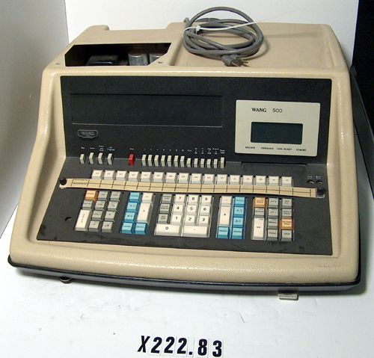

      在1967年，王安做出了一个让人感到万分吃惊的决定，他停掉了当时还在热销的计算器的生产。他预见到半导体技术的发展将很快使得计算器成为一种薄利的日用品，而让办公室人员节约时间提高效率的商用机器市场Marketing正在兴起。他很快建成投产了两条相应产品的生产线并迅速占领了相当的市场Marketing份额。其一是字处理机系列产品。王安认为这种机器会是秘书们的得力助手。在此之前秘书们常常为了修改一处错误就不得不将整篇文稿重新录入，而现在他们可以不必如此。王安的字处理系列产品最初是用ibm 的电动打字机作为打印机。1975年后王安用自己公司Company出品的一种新型的更先进的打印机替代了ibm 的电动打字机作为字处理系统的终端输出设备。因为方便宜用，物美价廉，王安的字处理产品很快风行于市。由于王安字处理产品有许多令人称道的功能而深得市场Marketing青睐。在1972到1982的十年间，王安公司Company也因此超过了他的主要竞争对手ibm 变成了业界的老大。在1972年ibm 占据了85％的市场Marketing份额，而到了1982年王安电脑与ibm 分别占有48％和10％的市场Marketing份额。  
      王安公司Company的另一条产品线是小型机。王安公司Company的vs（虚拟存贮的简写）系列小型机能够运行许多冗长的以前只能由昂贵的大型机才能运行的程序。王安公司Company在这个领域的主要竞争对手有ibm ,hp 和dec等公司Company。业内人士评论王安公司Company提供了一种好用可靠的产品而价格却比他的竞争对手的同档系统便宜20％到40％，因此在与对手的市场Marketing竞争中王安公司Company表现的非常出色。  
      最初，这两个领域仿佛会是王安公司Company取之不竭的利润源泉。从1977年到1982年，公司Company以每年55％的增长率在扩张。到1982年王安公司Company的销售额已经超过了10亿美元，而公司Company的股票也达到的每股42.5美元的空前的高位。无论小型机还是字处理领域的业务都在蒸蒸日上的发展着。  
      在这期间，王安表达了他对办公市场Marketing未来发展的一些看法。他认为将来应使得人们无论身在何处，都可以使用王安公司Company的字处理系统和小型机，公司Company与客户都会在这种生产力的提高中获益。于是一种叫做王安网的连接设备应运而生，这种设备能够连接字处理机，小型机和电话。对于那些提醒他注意正在兴起的个人计算机市场Marketing的声音他总是不屑一顾，他坚信更多的利润来自于“在自己熟悉的领域走自己熟悉的方向”  
      并不是所有的计算机公司Company都同意王安的这种预见。ibm和其他一些公司Company更看好个人计算机，认为这才是办公发展的未来方向。个人计算机兼具小型机与字处理系统的一些功能，充许用户进行文字处理，并且也可以进行许多数字运算，而它的价格要比起功能强了些的小型机低很多。然而仅管个人计算机有着良好的市场Marketing反馈，王安依旧没能对此给予应有的重视。他让他公司Company的那些出色技术天才们继续在新一代的小型机和字处理设备上投入精力与时间。为了支持vs小型机系列产品的销售，公司Company又开发了一种个人图像软件，人们可以利用这种软件在小型机上存贮和修改文档的电子照片。但不幸的是，消费者对此却没有特别的兴趣，更糟糕的是一直作为公司Company金牛业务的小型机的需求开始下滑。  
      在1985年，公司Company终于屈从于市场Marketing消费导向推出了一款叫做专家型计算机的个人计算机。非常不幸的是，此时正逢整个计算机产业的萧条期。而且王安公司Company的个人计算机是运行在一个专用的操作系统上，王安认为这样可以确保客户的忠诚度和较高的边际利润。然而，由于这种系统与产业标准的不兼容使得很多软件无法在它上面运行，也吓跑了公司Company的顾客。王安公司Company的潜在顾客的另一个担心是公司Company在服务与技术支持方面的口碑并不好。所有这些负面的因素汇总到一起的结果就是公司Company的亏损。在1985年的第四季度，王安公司Company宣告亏损一亿零九百万美元，这是王安公司Company在十年内的第一次亏损。  
      在错过的个人机革命的浪潮后，王安公司Company也就告别的自己的辉煌。在公众的眼中它只是一个曾经盛极一时的字处理公司Company，而且如果不做出显著的改变，将举步唯艰，前途黯淡。在1987，公司Company在中档计算机的市场Marketing份额下降到3.4％。尽管王安公司Company的产品技术并不落后，但ibm与dec的产品因为与产业标准相兼容而有更广泛的产品支持，从而控制着市场Marketing。这两家公司Company总共占有了60％的市场Marketing份额。剩下的40％的市场Marketing份额由hp，通用数据和王安公司Company等众多公司Company瓜分。◎◎◎mba阵线发布，更多精彩案例评析，请访问 91MBA.com 《案例课堂》版块◎◎◎  
管理manage历史  
      在公司Company建立后的20年里，公司Company的创立者王安是以一种独裁的形式管理manage公司Company,公司Company产品的开发得益于他的技术功底，并且王安公司Company最初的辉煌也表明了他在公司Company早期对市场Marketing的设备需求有着敏锐的洞察。但除一些重要的管理manage职能如发布正式的Finance财务报表等外，所有重大事务均需王安最后拍板定案。事实上，为了保留这种特权，王安曾一度放弃纽约Securities证券交易所上市的机会，这样他能限制股票持有人的表决权。因此，在公司Company的组织结构图中直接向王安报告的有大约150人之多。  
      随着公司Company的发展，王安也渐渐的老了，谁来接班的问题就提到了议事日程上来了。有三个可能的人选在王安的面前：harold koplow,一个聪明的工程师；john cuningham,一个精力充沛的销售主管，另一个是fred wang，一个训练有素的数学家也是王安的长子。koplow 和 cunningham 都是早年就加入了公司Company，而且两人都有问鼎公司Company最高职位的雄心。实际上，john cunningham 在八十年代早期曾暂时被提拔为公司Company的总裁，后来只是为了给fred wang让位置而离任。因为王安深受中国传统子呈父业观念的影响而把公司Company交给了自己的儿子，这两个人都离开了公司Company。正如后来一些产业评论人士所说，他们的离去削弱了王安公司Company并且导致了一大批管理manage精英的流失。特别是koplow的离去对公司Company是一个巨大的不幸，他曾在当时提出了现代工作站的原型---终端服务器网络。如果当初王安采纳了他的建议，那王安公司Company将跳出小型机与字处理领域而成为商务计算市场Marketing的有力竞争者。  
      fred wang在总裁位置上坐了三年，在此其间公司Company效益每况愈下。回顾他领导公司Company的阶段，人们发现他是严格遵守着中国的传统，从来不在公众面前反对他的父亲。但这代价是沉重的，由于王安在诸如产品选择和价格策略等事务上坚持推行他已过时的想法，公司Company继续在一个错误的方向上前进。  
      在1990年，外聘专家前ge总裁richard miller  取代了fred wang的位置。因为miller曾经的拯救濒危公司Company的成功记录，人们对他的上任寄予厚望。但不久，miller就显现出他对这个行业缺乏足够的了解。他天真的对客户许下了一些无法实现的承诺进一步降低了公司Company在客户中的声誉。miller所实行的核心战略就是通过变卖可剥离不动产、降低管理manage费用和削减冗余机构来增加公司Company的现金。这些举措显然很快就以失败告终，并且公司Company在1992年八月宣布破产。  
      如果抛开这个令人遗憾的结果不谈，miller接替fred wang对王安公司Company来说是一个积极的信号。第一次王氏家族之外的人掌管公司Company的决策。从公司Company文化角度，王安和他的偏于硬件设备开发的思路将不再是公司Company的唯一焦点。新的战略的制定成为可能。  
      miller在公司Company宣布破产后不久就离开了公司Company，joe tucci，前unisys的执行官取代了他的位置。joe保证公司Company将从破产保护中走出来重筑辉煌。

王安公司申请破产保护的背后 [回目录](http://www.techcn.com.cn/index.php?doc-view-136375.html" \l "section)

　　王安电脑公司(以下简称王安公司)的前身是王安在1951年创立的王安实验室。1986年前后．王安公司达到其鼎盛时期，年收人为30亿美元，在美国《财富》杂志500强中名列146位，雇用员工达3．15万人；王安本人则以20亿美元的财富跻身美国十大富豪之列。然而，就是这样一个电脑帝国，却不得不在1992年8月18日被迫申请破产保护。王安公司申请破产背后的原因值得我们深思。

　　跻身世界500强

　　王安是来自上海的移民，从小聪明非凡，1948年毕业于哈佛大学机电工程系，获得博士学位。1949年10月，他提出了存储磁芯的专利申请，存储磁芯大大提高了电脑的存储能力，此后在磁芯存储器领域共获得34项专利。1952年，王安将存储磁芯的专利权卖给IBM，获得40万美元的专利转让费。

　　1955年，王安将实验室更名为电脑公司，在波士顿郊外置地80亩建立起一座现代化的企业。20世纪50年代末，王安公司成功研制出工程专用数字控制装置Weditrol；1963年，又成功地开发了Linasec半自动排字机；1964年，公司的销售收入首次超过100万美元。

　　为扩大经营规模，王安公司要求波士顿第一国民银行追加贷款，以便雇用更多的员工，并进一步扩建厂房。但随着贷款规模的扩大，到1967年初，公司的净值仅有100万美元，而所欠债务也已超过100万美元。这种情况下，王安公司决定发行股票。1967年8月23日，公司的股票公开上市，上市价格为每股1 2．5美元，一上市就获得了投资者的追捧，当天收盘价高达40．5美元。一日之间，王安就成为账面财富达到5000万美元的超级富豪。

　　王安公司预见到半导体技术迅速发展的趋势，很快建成了文字处理系列产品和小型机生产线。这种文字处理产品最初用IBM的电动打字机作为打印机，1975年，王安公司推出了自己的文字处理系统终端输出设备。由于物美价廉，王安公司的文字处理产品深得市场青睐。在1972年，IBM占据了文字处理产品85％的市场份额；到1982年，王安公司与IBM的市场份额分别为48％和10％。就小型机而言，王安公司的产品比IBM、惠普、DEC等竞争对手的同类产品便宜20％～40％，因此在市场竞争中表现出色。

　　1977年至1982年，王安公司以每年55％的速度在增长。到1982年，公司的销售收入已突破10亿美元，股票价格也达到42．5美元的空前高位。

　　1986年7月3日，在美国举行自由女神像落成100周年的庆功会上，里根总统向移民美国的12位杰出公民颁发“自由奖章”，王安名列榜首。

　　被迫申请破产保护

　　但幸运之神并非总是眷顾王安公司。正如王安公司的迅速崛起一样，它的衰败速度也非常惊人。

　　1976年至1985年，正是王安公司的迅速发展时期，同时也是个人电脑逐渐占领市场的时期。DEC和苹果公司抓住这一有利的时机，占领了相当大的市场份额。IBM也从1980年11月开始进入个人电脑市场。由于王安公司没有认识到个人电脑的市场前景，随着客户的兴趣从文字处理产品和小型机转移到个人电脑和小型工作站，对王安公司的文字处理产品和小型机构成致命的打击。

　　1983年，王安公司才认识到个人电脑的威胁，但此时个人电脑市场已经被竞争对手瓜分。由于IBM通过与微软的合作，已经确立了个人电脑的行业标准，各个电脑厂商的产品纷纷与IBM电脑兼容。作为个人电脑市场的后来者，王安公司却坚持自己的技术路线，生产与IBM不兼容的电脑。尽管其产品性能可靠，速度是IBM电脑的3倍，但由于配套软件的缺乏，市场拓展受到限制。这一决策使得王安公司耽误了三年才作出研制与IBM匹配的个人电脑的决定。

　　在《财富》杂志对1989年世界500强的排名中，王安公司列414位。1990年，公司的排名出现了大幅度地下降，列492位，险些被挤出世界500强之列。当年，公司出现了7．159亿美元的巨额亏损，70岁的王安因病去逝。王安公司遇到了前所未有的麻烦，到1992年6月30日，王安公司的市值也从最高时的56亿美元跌至不足1亿美元，员工人数从鼎盛时期的3．15万人减至8000人。公司被迫在当年宣布破产保护。

　　尽管此后王安公司成功地完成了重组，但它不再生产电脑，只以软件和服务为主，由一家大型跨国公司变成一家小型的、专业性极强的公司，已失去昔日的雄风。王安公司再也未能进人世界500强之列。

　　接班人选择失误

　　王安公司之所以由盛到衰，固然与王安的战略选择不当有关，而王安在接班人选择上的失误也是一个重要的原因。，

　　随着王安年龄的增加，由谁来接班的问题提到了议书日程。有三个人可能成为接班人人选：工程师出身的哈罗德·科普洛、销售人员出身的约翰·淳宁翰、王安的长子---学数学出身的王列。科普洛和淳宁翰很早就加入了王安公司，曾经为公司的发展立下了汗马功劳。事实上，淳宁翰还曾在20世纪80年代初担任过一段时间的公司总裁。像许多华人企业家一样，由于深受子承父业的传统思想的影响，1986年11月，王安不顾众多董事和部属的反对，任命36岁的儿子王列为公司总裁。此后，其他两个人相继都离开了王安公司。他们的离职削弱了王安公司的实力，并导致了一大批管理精英的流失。

　　为了让王列接班，王安其实早就做了铺垫。从圣·保罗大学和布朗大学毕业后，王列有几个暑假都是在王安公司中度过的，王安安排他轮流到公司的各个部门工作。但王列在公司的经营管理上并没有特殊的才能，加之对公司业务不是很了解，赴任后仅一年多时间，公司的财务状况就急剧恶化，1988年的亏损额高达4.24亿美元。王列的表现令投资者大失所望，公司的股票下跌了90％。但王列的能力不足并非在他出任总裁以后才表现出来，在他出掌研发部门时就表现不佳，1983年宣布推出的10余种产品无一兑现。

　　1989年8月，病危之中的王安不得不撤销了王列的总裁职务。王安抱病复主大局，公司的股票回升了20％。1990年，理查德·米勒被聘为总裁。虽然米勒具有拯救濒危公司的成功记录，但由于他对电脑行业缺乏足够的了解，终于未能扭转乾坤。在1989年后的4年内，王安公司共亏损16亿多美元，股价大跌至75美分。在寻求集资和其他挽救方法无效后，不得不于1992年申请破产保护。

　　▲、主要启示

　　在市场竞争中，企业就好比一艘航行在大海中的船，可能会遭遇风暴、洋流、暗礁；而企业负责人就好比船长，如果缺乏技艺高明的船长，就难以到达目的地。对于企业而言，如果缺乏有效的负责人选拔机制，将面临巨大甚至是破产的危险。从通用电气和王安公司一正一负的两个案例中，我们可以深刻地认识到负责人选拔过程中需要注意的一些关键问题。

　　1．企业负责人的选拔必须形成一种制度

　　在通用电气，企业负责人的选拔已经成为一种非常完善的制度。内部提升制构成这种选拔制度的基础，选拔继任者构成CEO的基本职责。对于CEO和董事会其他成员而言，他们在这种选拔过程中的职责分工非常明确。这样，就确保了企业接班人的选拔过程能够有条不紊地展开。对于中国国有企业而言，如何更好地发挥董事会在选拔经理层成员中的作用，是一个需要引起广泛关注的问题。只有这样，才能真正建立起现代企业制度，形成合理制衡的治理结构。

　　而在王安公司，没有形成这种有效的接班人选拔制度。只是随着自己年事渐高，王安才意识到接班人的选择问题。因此，由于缺乏制度规范，导致王安在接班人的选择问题上，很容易陷入“子承父业”的误区。

　　2．企业负责人的选拔必须注重团队合作的可能性

　　一个企业要实现可持续发展，固然需要有一个能力优秀的“一把手”，也需要一个与“一把手”密切配合、精诚合作的管理团队。通用电气致力于培养事业开发人才，就在于培养这样一个管理团队。同时，CEO能够亲自担任培训讲师，使得他们的经营管理思路能够为高级经理人员所理解，通用电气的企业文化能够通过他们的嘴传播到每位管理人员心目中。

　　而在王安公司，与王列的上台相伴随的是一系列管理精英的流失，其中包括科普洛和淳宁翰这样非常熟悉王安公司及电脑业务的元老级人物；同时，导致董事会成员的强烈反对和不满。显然，这种状况的出现，对于王安公司走下坡路造成了巨大的影响。

　　3．企业负责人的选拔必须经历一个长期的过程

　　“路遥知马力，日久见人心”。企业负责人的选拔应该是一个长期的过程，否则很难考察潜在候选人的素质和能力。在这方面，通用电气可以说做得非常到位，琼斯对韦尔奇的考察耗费了七年多的时间，韦尔奇对伊梅尔特的考察也耗时六年多。如果没有这样深入、细致的考察，琼斯·韦尔奇对他们的继任者的管理潜质就不可能了解得这么清楚，通用电气也不可能在一任又一任CEO的领导下创造新的经营奇迹。

　　而对于王安而言，他对王列素质和能力的考察就远没有这么细致。尽管王安对于自己的长子的其他方面可能非常熟悉，但他未必熟悉王列的经营管理能力。王安对于王列经营管理能力的了解仅仅是王列几个暑期在公司的实习和以后在公司几个部门走马观花式的职务轮换，而在职务轮换的过程中，王列也远远没有表现出企业负责人所应具备的素质。

　　4．企业负责人的选拔必须注重其战略管理能力的考察

　　由于接班人或接班团队的能力缺陷直接导致企业消亡或加速企业消亡的现象屡见不鲜。因此，对企业未来负责人的选拔必须非常关注其各方面的能力，包括战略管理能力、组织协调能力、企业能力等。特别是战略管理能力尤为重要。通用电气的历任CEO就具有很强的战略管理能力，尤其是他们能够针对环境的变化，对整个企业进行大刀阔斧的改革和创新。在这方面，通用电气的历任CEO都做了大量的工作，取得了良好的效果。比如，韦尔奇致力于进行组织结构精简，实施了一系列成功的并购活动，积极实施多元化经营，提倡个性化管理；伊梅尔特注重长期战略的实施，非常强调客户导向，对金融业务进行分拆，注重对娱乐业和医疗设备业的投资。

　　而王安对工作的考察则非常不充分。在担任公司总裁之前，王列并没有很好地表现出作为公司掌门人所必须具备的战略管理能力。他可能是一个成功的数学家，但对电脑行业并不熟悉，其领导能力也没有什么特殊之处，因此，上任后很快就造成公司的财务状况恶化，留下了一个烂摊子，导致公司最终被迫宣布申请破产保护。

相关链接[回目录](http://www.techcn.com.cn/index.php?doc-view-136375.html" \l "section)

• [Small WANG museum](http://home.planet.nl/~janvdv/wang/wangmuseum.htm) The museum shows the early products like the 700 and 2200 series

• [The Unofficial Wang VS Information Center](http://www.tjunker.com/) The longest running site specializing in data and background on Wang's VS product line

• [TransVirtual Systems](http://www.transvirtualsystems.com/) The New VS, a commercial Linux-based hardware abstraction that runs the real VS OS

• [Lightspeed NVS](http://www.lsnvs.com/) The official site of the principal PC/VS connectivity tool for logon service and file transfer

• [Emulating a Wang VS!](http://home.planet.nl/~ernest/vs.html) A free PC-based emulator of the Wang VS

• [COBOL ReSource on Wiki](http://en.wikipedia.org/wiki/COBOL_ReSource) Wiki article about the Wang COBOL environment for Unix

• [COBOL ReSource](http://www.cobolresource.com/) The official COBOL ReSource site, about the Wang COBOL environment for Unix

• [Wang 1200](http://www.wang1200.org/) History, pictures, and user manuals for the Wang 1200

• [Wang 2200](http://www.wang2200.org/) Extensive information about the Wang 2200

• [Wang 2200 Emulator](http://www.wang2200.org/emu.html) A true emulator of the Wang 2200

• [The Wang LOCI-2](http://www.oldcalculatormuseum.com/wangloci.html) This site also has descriptions, photographs, and technical notes on many other Wang calculators

• [Wang 300-Series Calculator Memories](http://www.oldcalculatormuseum.com/d-wangmem.html) User-eye view of Wang calculators

• [My Early Days at Wang Laboratories](http://www.oldcalculatormuseum.com/d-wangmem2.html) Reminiscences by Dennis McNurland

• [Wang OIS Information Center](http://vs18k.dyndns.org/wang.html) OIS material and an OIS emulator

• [Harold's 928 people](http://www.harolds928people.org/) Harold Koplow's website about the development of the "928" products (the Wang WPS and OIS). Includes reminiscences by many who were involved.

• [Wang in South Africa](http://www.gbswang.com/) GBS (Wang)

• [Wang Freestyle Demo](http://video.google.com/videoplay?docid=-1373804178481058208) A 1988 video demonstration showing the Wang Freestyle system.

参考文献[回目录](http://www.techcn.com.cn/index.php?doc-view-136375.html" \l "section)

http://people.ccidnet.com/art/2947/20050829/320877_1.html  
http://en.wikipedia.org/wiki/Wang_Laboratories  
http://www.sasac.gov.cn/n1180/n2429527/n2439190/3419520.html  
http://www.tjwto.com/qyfz/ShowArticle.asp?ArticleID=93